ČMKU, ČMKJ a Moravskoslezský klub chovatelů jagdteriérů

Ve spolupráci s

ČMMJ – Okresním mysliveckým spolkem v Novém Jičíně

pořádají

KLUBOVÝ DVOJBOJ

Lesní zkoušky a norování jagdteriérů
LZ se zadáním titulů CACT a res.CACT pro plemeno JGT.

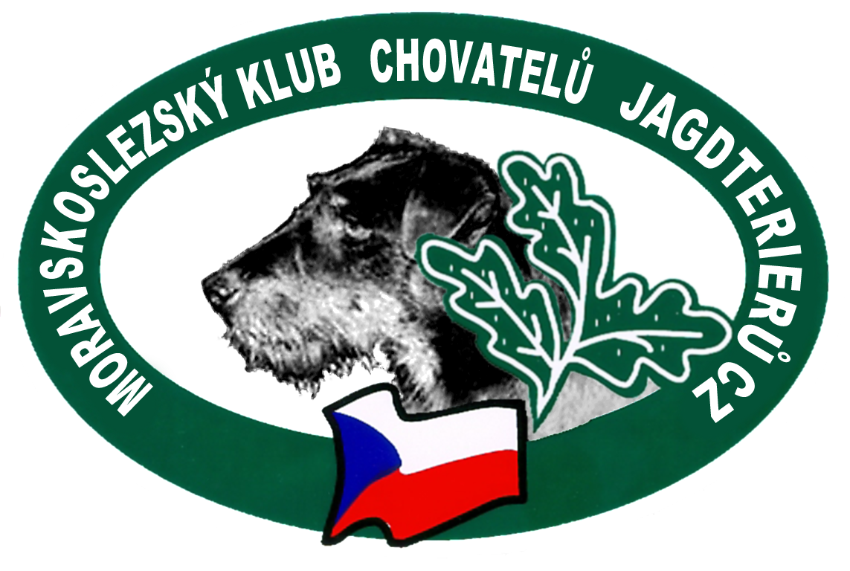

Dne 13.7.2019
Nový Jičín
Honitba Roveň

Program

Sobota 13.7.2019
LZ - Jagdteriérů s titulem CATC a res.CACT,
ZN – zkoušky nováčků

07:30 – sraz účastníků na Rovni u chaloupky
08:00 – zahájení zkoušek
15:00 – předpokládané ukončení LZ
15:00-16:00 – odjezd na umělou noru do Sedlnice
17:00 – ukončení a vyhlášení výsledků sobotních zkoušek v Sednici u nory

Organizační výbor
Ředitel: Beck Josef
Správce: Michal Vitásek (pověřená osoba)
Vedoucí skupiny: člen MS
Pořadatelská služba: členové OKK a MSKCHJGT

Sbor rozhodčích
Sbor rozhodčích deleguje ČMMJ/ČMKJ na návrh pořadatele.

Veterinární služba
OVS Nový Jičín

Poplatky:
LZ –900kč, člen MSKCHJgt 700kč
ZN –500kč, člen MSKCHJgt 300kč

Výše poplatku se řídí dle majitele (člen/nečlen klubu) jedince, NE vůdce. NESPRÁVNĚ uhrazený poplatek bude doúčtován při prezentaci.

Převodem do 15. 6. 2019 na účet 153 284 489/0300 do poznámky uveďte:
Dvojboj Libhošť, jméno psa

UZÁVĚRKA PŘIHLÁŠEK DO 15. 6. 2019!!!
Přihlášky:
Zasílejte na adresu:
Roman Martinek, Práce 34, 664 58 tel.:604 208 701
nb e-mail: r.martinek@centrum.cz
Spolu s přihláškou je nutné zaslat i kopii dokladu o zaplacení a kopii PP psa.

Nutno vypsat na každou zkoušku samostatnou přihlášku.

Podmínky přijetí
- Na zkouškách se bude posuzovat podle platného zkušebního nebo soutěžního řádu pro teriéry a jezevčíky.
- Na zkouškách se zadává lovecká upotřebitelnost.
- Ke zkouškám nebudou připuštěni psi a vůdci, kteří nesplňují všeobecné podmínky pro účast na zkouškách. Tyto podmínky jsou uvedeny ve Zkušebním řádu pro lovecké psy či daná plemena.
- Vůdce musí předložit průkaz původu psa, očkovací průkaz nebo pas pro malá zvířata, kde bude uveden záznam o platném očkování proti vzteklině.
- Ke zkouškám nebude připuštěn jedinec, jehož majitel/vůdce neprokáže jeho totožnost (jedinec označen viditelným tetováním nebo čipem).
- Pořadatel neručí za ztrátu psa, uhynutí, ani za škody psem způsobené.
- ZN se mohou zúčastnit feny a psi v den zkoušek starší 12 měsíců.

Stanovené veterinární podmínky

Všichni zúčastnění psi musí být klinicky zdraví.

Zúčastnění psi musí být vybaveni pasem pro malá zvířata nebo očkovacím průkazem a musí mít platnou vakcinaci proti vzteklině v souladu s § 4 odst.1, písm. f) veterinárního zákona.

Psi pocházející z členských zemí EU a třetích zemí musí být doprovázeni platným pasem pro malá zvířata a musí splňovat podmínky dané nařízením Evropského Parlamentu a Rady 998/2003 ze dne 26. 5. 2003.

Zkoušek se nesmí zúčastnit zvířata, která ve stanovené době neprošla veterinární přejímkou a která nesplňovala určené veterinární podmínky.

Tyto veterinární podmínky mohou být z nákazových důvodů kdykoli změněny, nahrazeny jinými nebo zrušeny.

Občerstvení po dobu zkoušek zajištěno

Srdečně jsou vítáni přátelé kynologie a myslivosti

Mgr. Michal Vitásek ............................
předseda MSKCHJGT předseda OKK OMS

